Ceny OC w październiku 2020 r. - barometr Ubea.pl
Koniec trzeciego kwartału 2020 r. przyniósł kierowcom kolejną podwyżkę średnich cen obowiązkowego OC. Warto sprawdzić, czy wieści z października są lepsze.

Dane porównywarki ubezpieczeniowej Ubea.pl wskazują, że obowiązkowe polisy OC dla kierowców podrożały przeciętnie między lipcem a wrześniem 2020 r. o 4%. Taka zmiana wydaje się całkiem spora nawet w warunkach obecnej inflacji.
Dzięki najnowszemu barometrowi porównywarki Ubea.pl można sprawdzić, czy początek nowego kwartału przyniósł kontynuację składkowych podwyżek. Byłaby to zła wiadomość dla kierowców, którzy coraz mocniej odczuwają skutki kryzysu.
Poziom barometru cenowego z października 2020 r. = 99↘ (wynik dla poprzedniego miesiąca: 100↗)

Jak powstaje barometr Ubea.pl?

Comiesięczny barometr Ubea.pl opiera się zawsze na tych samych zasadach. Specjaliści porównywarki co miesiąc obliczają średnią składkę OC na podstawie ponad 100 000 rzeczywistych kalkulacji wykonanych przez kierowców na stronie kalkulatora.
Ta średnia wartość z każdego miesiąca jest odnoszona do przeciętnej składki OC obliczonej dla stycznia 2020 r. Wynik z pierwszego miesiąca ma poziom w barometrze równy 100.

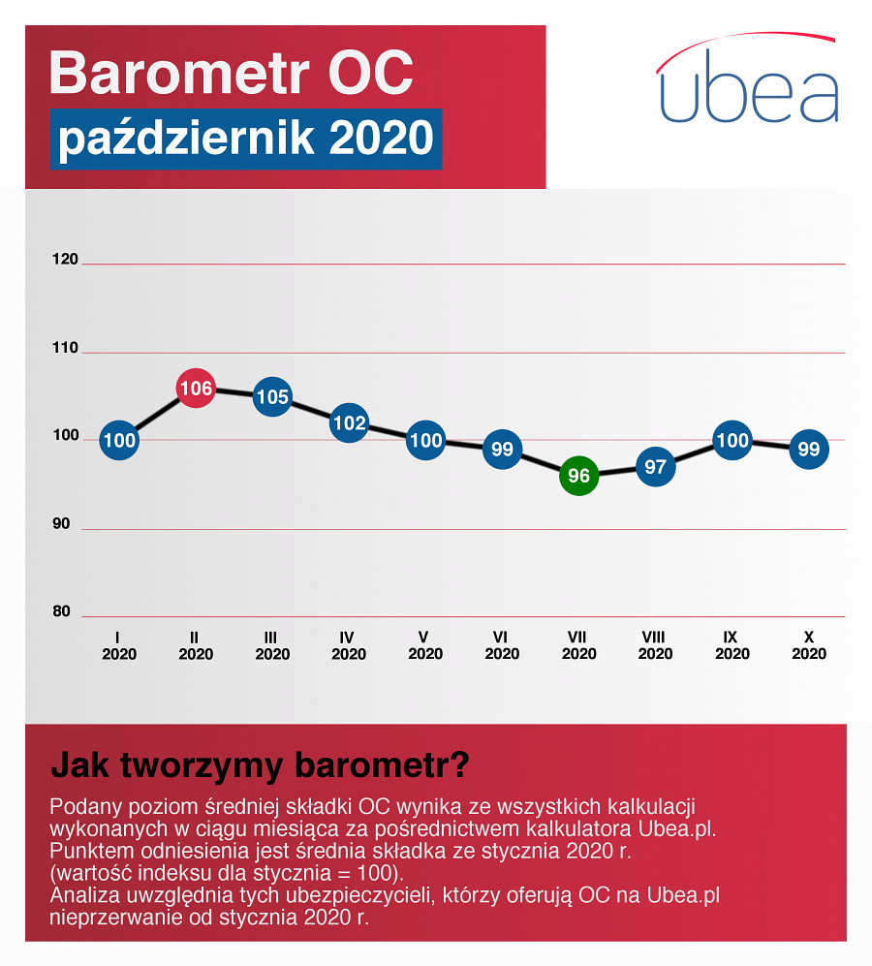

Ile kosztuje OC w październiku?

Średnia cena OC w październiku była bliska styczniowemu wynikowi. Wyniosła ona bowiem 99% analogicznej składki obliczonej w styczniu 2020 r.
Można więc zauważyć względną stabilizację cen polis OC. Na ograniczenie skali podwyżek mogły wpłynąć dobre wyniki zakładów ubezpieczeń po pierwszym półroczu. Towarzystwa ubezpieczeniowe zarobiły bowiem na OC w pierwszych 6 miesiącach roku około 495 mln zł.
Istnieje jednak obawa, że niedługo ubezpieczyciele odczują bardziej zaległości składkowe kierowców, a to może ich skłonić do podwyżek składek OC - zauważa Paweł Kuczyński, prezes Ubea.pl. - Warto więc porównywać ceny OC, aby zawsze znaleźć dla siebie najkorzystniejszą ofertę.
Metodologia tworzenia barometru cenowego Ubea.pl: analizowany poziom średniej składki za OC (bez produktów pakietowych - np. NNW) wynika ze wszystkich kalkulacji, jakie użytkownicy Ubea.pl wykonali w ciągu miesiąca. Średnia składka ze stycznia 2020 r. (1345 zł) jest punktem odniesienia (wartość indeksu cenowego = 100). Analiza uwzględnia polisy tych ubezpieczycieli, którzy byli obecni na rynku w styczniu 2020 r. i do tej pory oferują ubezpieczenia OC.

